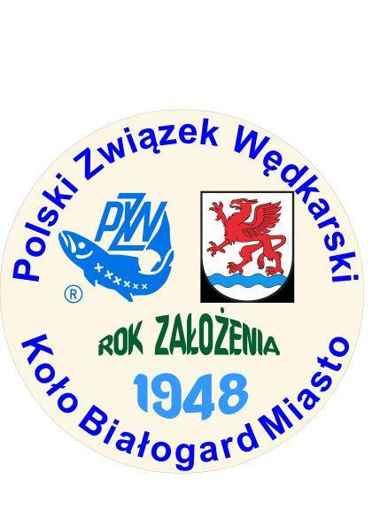

OGŁOSZENIE !

ZARZĄD KOŁA PZW BIAŁOGARD-MIASTO
organizuje otwarte spławikowe zawody wędkarskie
„SPŁAWIKOWY PUCHAR BURMISTRZA
BIAŁOGARDU 2023”

W dniu 24 września 2023 r. (niedziela)
na akwenie Sidłowo k/Sławoborza

Zapisy do 20 września 2022 r. do godziny 17:00 tel. 513 897 508
Wszystkich uczestników obowiązuje opłacenie składki członkowskiej PZW na 2023 rok.
Zbiórka uczestników o godz. 7:00 na parkingu przy jeziorze.
Opłata cateringowa 50 zł - płatne na łowisku.
Dojazd we własnym zakresie.

Zarząd Koła PZW
Białogard - Miasto

